ACTA NÚMERO DIECIOCHO: En el local de sesiones de la Alcaldía Municipal de la ciudad de Cacaopera, Departamento de Morazán a las ocho horas del día ONCE DE SEPTIEMBRE DEL AÑO DOS MIL DOCE, constituidos en sesión Extraordinaria los suscritos miembros del Concejo Municipal señor Lorenzo de Jesús Canales Benítes, Alcalde Municipal, señor José Elías González Amaya, Síndico Municipal; Dolores Josefina Molina, Primera Regidora Propietaria; Señor José Ramiro Cortez Argueta, Segundo Regidor Propietario; señor Ovidio Alcides Fuentes, Tercer Regidor Propietario; señora Marina del Carmen Ramírez de Argueta, Cuarta Regidora Propietaria; señor Gerardo Martínez Pérez, Quinto Regidor Propietario; señor José Mauro González Amaya; Sexto Regidor Propietario; señor José Santos Victorino Díaz Díaz, Primer Regidor Suplente; señorita Julieta Arely Amaya Hernández, Segunda Regidora Suplente; señora María Magdalena Ortiz Sánchez, Tercera Regidora Suplente, señor José Oscar Mendoza Fuentes, Cuarto Regidor Suplente; y Rosario del Carmen Amaya Díaz, Secretaria Municipal. Abierta la sesión por el señor Alcalde Municipal se procedió a darle lectura a la Agenda propuesta y al Acta Anterior las cuales fueron aprobadas y firmadas sin modificaciones, seguidamente el Concejo en uso de sus facultades Constitucionales y legales procedió al desarrollo de los puntos de agenda de los cuales toma los Acuerdos que a continuación se detallan: ACUERDO NUMERO UNO: El Concejo Municipal en uso de las facultades legales que el Código Municipal les confiere en su Art. 31 numeral 8, y considerando la solicitud presentada por la Asociación Comunal para la Educación (ACE), del Centro Escolar Caserío El Rodeo, Cantón La Estancia, de esta jurisdicción, ante la necesidad de resolver un problema de alto riesgo para la comunidad educativa, debido a que parte del techo se encuentra en mal estado, en tal sentido este Concejo ACUERDA: a) Priorizar el Proyecto Cambio de Cubierta de Techo en Modulo de tres aulas en Centro Escolar Caserío El Rodeo, Código 84116, Cantón La Estancia, Municipio de Cacaopera; b) Autorizase a la Unidad de Adquisiciones y Contrataciones Institucional, a efecto de que elabore el perfil correspondiente para el proyecto antes mencionado; c) Financiar el proyecto con fondos FODES 75%, COMUNIQUESE. ACUERDO NÚMERO DOS: El Concejo Municipal en uso de las facultades legales que el Código Municipal les confiere en su Art. 30 numeral 23, relacionado con el Art.119, del mismo Código, y teniendo a la vista copia del acta de restructuración de la Asociación de Desarrollo Comunal “dos de febrero”, de Cantón Ocotillo, Municipio de Cacaopera, Departamento de Morazán, de cuatro de septiembre de dos mil doce, en tal sentido este Concejo ACUERDA: Aprobar la reestructuración de la Asociación de Desarrollo Comunal “dos de febrero”, de Cantón Ocotillo, Municipio de Cacaopera, Departamento de Morazán; quedando estructurada de la siguiente manera:
Presidente: Arnoldo Romero González.
Vice Presidente: Silvia Carolina Arriaza.
Secretario: Rosa Isabel Ortiz Fuentes.
Pro Secretaria: Santos Adelia Castro Castillo.
Tesorero: Alejandro González Amaya.
Protesorero: Julio Cesar Arriaza González.
Síndico: Andrés Arriaza González.
Primer Vocal: Mauro Iglesias.
Segundo Vocal: Elsy del Carmen Fuentes.
Tercer Vocal: Rosa Enma Arriaza.
Esta Junta Directiva estará en funciones según lo dispuesto en sus respectivos estatutos. ACUERDO NÚMERO TRES: El Concejo Municipal en uso de las facultades legales que el Código Municipal les confiere en su Art. 30 numeral 23, relacionado con el Art.119, del mismo Código, y teniendo a la vista copia del acta de restructuración de la Asociación de Desarrollo Comunal de los caseríos El Guineo y Palo Seco, del Cantón La Estancia, Municipio de Cacaopera, Departamento de Morazán, de fecha cuatro de septiembre de dos mil doce, en tal sentido este Concejo ACUERDA: Aprobar la reestructuración de la Asociación de Desarrollo Comunal de los caseríos El Guineo y Palo Seco, del Cantón La Estancia, Municipio de Cacaopera, Departamento de Morazán; quedando estructurada de la siguiente manera:
Presidente: Ignacio Cortez Ortiz
Vice Presidente: Guillerma Martínez Gómez.
Secretario: Rosa Irma Ortiz Cortez.
Pro Secretaria: Servelia Esperanza Ortiz Saenz.
Tesorero: Otilia Ramírez de Fuentes.
Protesorero: Vilma Yolanda Ortega Cortez.
Síndico: José Santos Alberto Pérez.
Primer Vocal: María Sonia Romero Contreras.
Segundo Vocal: María Reina Ortiz Ramírez.
Tercer Vocal: Santano Martínez.
Esta Junta Directiva estará en funciones según lo dispuesto en sus respectivos estatutos. ACUERDO NÚMERO CUATRO: El Concejo Municipal en uso de las facultades legales que el Código Municipal les confiere en su Art. 4 numeral 4, y considerando la solicitud presentada por el Complejo Educativo Naciones Unidas de esta ciudad y Centro Escolares Caserío Los Fuentes, a fin de que esta Municipalidad les apoye con Transporte para Alumnos que participaran en Acto Cultural que se realizará en Arambala el día veintiocho de septiembre de dos mil doce; en tal sentido este Concejo ACUERDA: a) Contribuir con el Transporte para los alumnos del Complejo Educativo Naciones Unidas y Centro Escolar Caserío Los Fuentes, que participaran en Acto Cultural que se realizara en Arambala el día veintiocho de septiembre de dos mil doce; b) Facultase a la Unidad de Adquisiciones y Contrataciones Institucional, a efecto de que realice los trámites administrativos correspondientes, para contratar el servicio de transporte antes mencionado; c) Eróguese de los fondos propios municipales el pago del transporte anteriormente expresado, COMUNIQUESE. ACUERDO NÚMERO CINCO: Este Concejo Municipal en uso de las facultades legales que le confiere el Código Municipal Vigente, y de conformidad a la Normativa del Banco Mundial anexo 21.7, y al Art. 20 de la Ley de Adquisiciones y Contrataciones de la Administración Pública (LACAP), ACUERDA: Nombrar la Comisión de Evaluación de Ofertas del Proyecto “Paquetes Básicos de Instalación Domiciliar para Familias de escasos recursos (Acometida, cableado, tres luminarias, tres tomas) y Construcción de Líneas Secundarias”; la cual se conforma de la Siguiente manera: Martín Ezequiel García García, miembro de la Comunidad, Técnico Ulises Vladimir Villatoro Ortez, Jefe de UACI, Prudencio Ortez Chicas, como Analista financiero, señor José Oscar Mendoza Fuentes, miembro del Concejo Municipal, COMUNIQUESE. ACUERDO NÚMERO SEIS: El Concejo Municipal en uso de las facultades legales que el Código Municipal les confiere y de conformidad a la Normativa del Banco Mundial, anexo 21.7, ACUERDA: Nombrar la Comisión de Apertura de Ofertas, del Proyecto “Paquetes Básicos de Instalación Domiciliar para Familias de escasos recursos (Acometida, cableado, tres luminarias, tres tomas) y Construcción de Líneas Secundarias”; la cual se conforma de la Siguiente manera: señor Lorenzo de Jesús Canales Benítes, Alcalde Municipal; señor José Elías González Amaya, Síndico Municipal; señor Gerardo Martínez Pérez, Concejal Propietario; Técnico Ulises Vladimir Villatoro Ortez, Jefe de la Unidad de Adquisiciones y Contrataciones Institucional, Isolina Guevara Saravia, Marixa Elizabeth Ortiz Argueta. ACUERDO NÚMERO SIETE: El Concejo Municipal en uso de las facultades legales que el Código Municipal les confiere en su Art. 91, ACUERDA: Autorizase a la Tesorera Municipal a efecto de que realice el pago de Liquidación Final, por ejecución del proyecto Empedrado Fraguado Superficie no Terminada en Caserío El Campo, y Caserío Los Hernández, Cantón Ocotillo, Municipio de Cacaopera, Morazán; a la Empresa ABC INGENIEROS, S.A. DE C.V., por la cantidad de TRES MIL QUINIENTOS DIECIOCHO DOLARES CON VEINTITRES CENTAVOS DE DÓLAR ($3,518.23), eróguese fondos de la cuenta del mismo proyecto, COMUNIQUESE. ACUERDO NÚMERO OCHO: El Concejo Municipal en uso de sus facultades legales que el Código Municipal les confiere en su Art. 91, ACUERDA: Autorizase a la Tesorera Municipal a efecto de que realice el pago de dos ataúdes a Funerales La Florida, por la cantidad total de 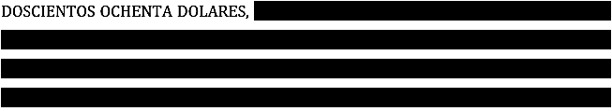COMUNIQUESE. No habiendo más que hacer constar se da por terminada la presente acta ratificamos su contenido y firmamos.

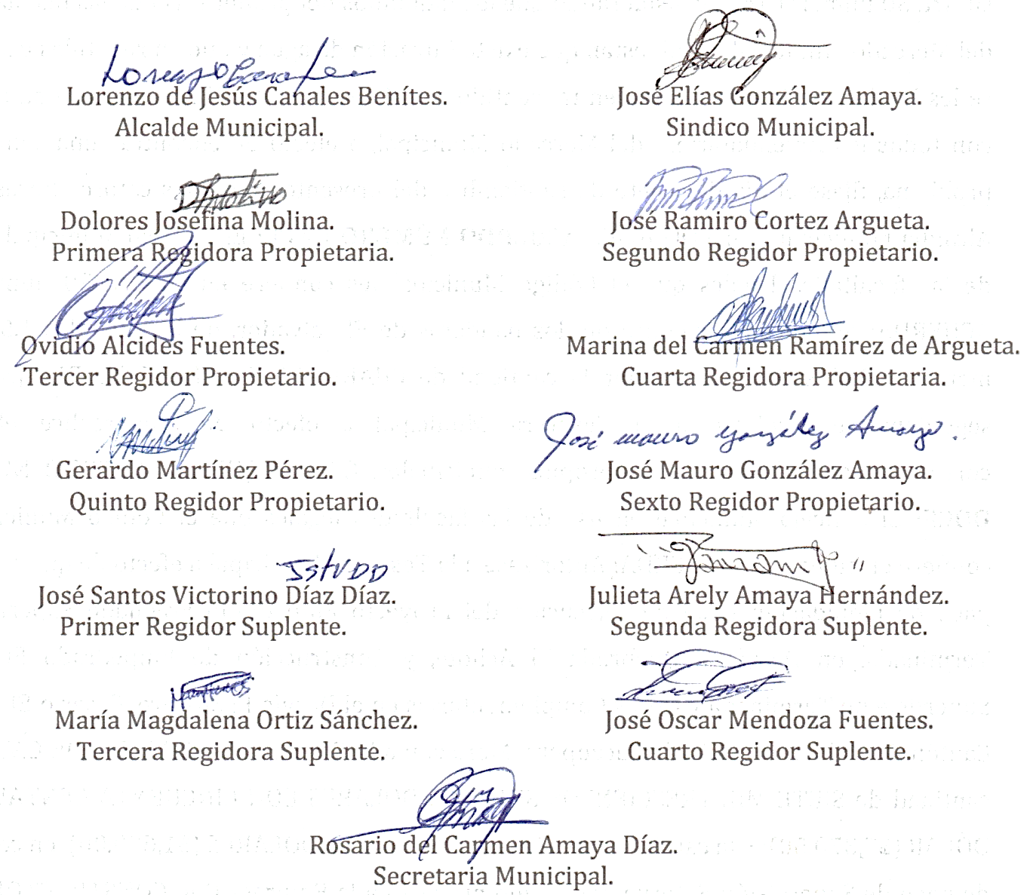

Nota: Versión pública de la presente acta en vista que contiene información confidencial, de conformidad al artículo 30 de la Ley de Acceso a la Información Pública.

